 جامعة العربي بن مهيدي أم البواقي
كلية العلوم الإنسانية والاجتماعية
قسم العلوم الإنسانية
المستوى : سنة أولى ماستر ' اتصال وعلاقات عامة '
مقياس : الاتصال والقيادة

المحاضرة : اتصال الأزمات

1- مفهوم اتصال الأزمة : في "الموسوعة الإعلامية" لصاحبها "محمد منير حجاب" يحدد التعريف الأتي لاتصال الأزمة ":اتصالات الأزمة هي : عملية التفاعل اللفظي،الشفهي أو المكتوب أو المرئي أو المسموع بين المؤسسة وجماهيرها، باستخدام وسائل وأساليب اتصالية متنوعة تتضمن وصول المعلومات إلى الجماهير قبل،أثناء وبعد وقوع الأحداث السلبية للأزمة،وهذه الاتصالات قد صممت لتقليل الأضرار الواقعة على سمعة المؤسسة.
- مفهوم إدارة الأزمات : - يتضح مفهوم إدارة الأزمات من خلال المخطط الأتي :
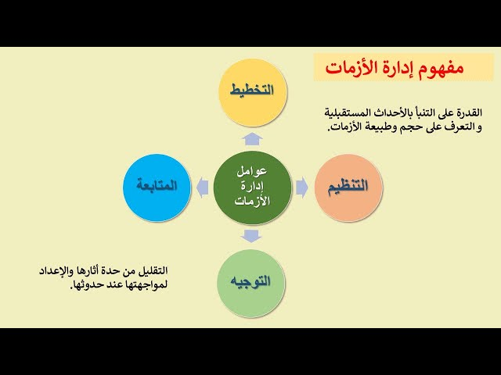

3- دوافع الاهتمام باتصالات الأزمات :
- تزايد عدد الأزمات التي تعاني منها المنظمات والهيئات والشركات في السنوات ،وما يصاحبه من تزايد سخط الجماهير ، والمقاضاة القانونية للشركات ومنتجاتها وتصرفاتها
- تزايد اهتمام وسائل الإعلام بتغطية أخبار الأخطار الصناعية والبيئية المحدقة
بالجماهير واللجوء الى تغطيتها بعمق خلال تقارير تقصي الحقائق.
- التأثير العميق والمدمر للأزمات على الشركات والهيئات،وما يعنيه ذلك من عواقب على السمعة والصورة الذهنية
- تحظى الأزمات والكوارث بتغطية واسعة في وسائل الإعلام، باعتبارها من الأخبار السلبية التي تحقق الانتشار لوسائل الإعلام وتلبي حاجة الناس لأي معرفة وحب الاستطلاع.
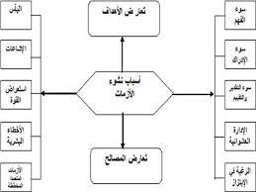
4- أسباب حدوث الأزمات : تتضح من خلال المخطط الأتي :

5- وظائف اتصال الأزمة :
5-1- وظائف الاتصال على مستوى الجمهور الداخلي :

- إعلام جميع العاملين في جميع المواقع بحدوث الأزمة،ورفع درجة الاستعداد إلى أعلى الدرجات ،وتوجيه كل فرد للتواجد في موقعه ، والاستعداد لأداء دوره المتفق عليه في السيناريوهات التي تم التدريب عليها.
- إصدار بيان موجز ودقيق بنوعية حدث الأزمة أو الكارثة ، والاسباب والإجراءات الواجب القيام والتي تم القيام بها على وجه السرعة كإجراءات أولية لمحاصرة الحدث وما هي الإجراءات المطلوبة مستقبلا وفقا للسيناريو والمعد مسبقا.
- إصدار نشرة داخلية،أو تعميم رسمي سريع،يتم بثه من خلال أجهزة الفاكس المشفرة تتضمن المعلومات السابق تحديدها في البند السابق.
- التأكيد على أن المنظمة من خلال فريق إدارة الأزمة،مهتمة بتقديم المعلومات للعاملين بصفة منتظمة للاعلانهم بكل المستجدات ،وكذلك إشعارهم انهم افضل سفراء للمنظمة

5-2- وظائف الاتصال الازماتي بالنسبة للجمهور الخارجي :

- يجب أن تتضمن خطة الاتصال تحديد نوع الجمهور الواجب الاتصال والتواصل معه ، حتى لا تشتت الجهود أو تحدث أثار عكسية والجمهور المستهدف قد يختلف من حيث النوع أو الكم أو الموقع،كل بحسب نشاط وأهداف المنظمة وطبيعة النشاط الذي تمارسه...قد يكون الجمهور الخارجي هم:قادة الرأي،أو رجال الإعلام،أو المستهلكين للسلعة التي تنتجها المنظمة،أو المستخدمين للخدمة التي تقدمها أو بعض الشركات المنافسة أو المماثلة،أو العملاء أو الموردين...الخ.

- التركيز على إزالة الغموض الذي يكشف الأزمة،منعا للشائعات،وحماية لصورة وسمعة المنظمة.
- التعامل بذكاء مع وسائل الإعلام للحد من سلبياتها وإشباع شراهتها للمعلومات إبان الأزمة وبطريقة تكفل عدم تفاقمها
- إعداد وسائل الإعلام بكافة الحقائق وتطوراته
- إعداد آلية للرد على استفسارات الجمهور فيما يتعلق بتطورات الأزمة وجهود مواجهتها
- الصدق والدقة في المعلومات لكسب الجمهور وضمان دعم السلطات المحلية في مواجهة الأزمة
- العمل على أن تجتاز المنظمة في الساعات الأولى للازمة بثقة وتماسك
6- تخطيط الاتصال عبر مراحل الأزمة :
أ- أسس تخطيط الاتصال لمرحلة ما قبل الأزمة :
- إعداد الخطط الإعلامية في ضوء الاستراتيجيات العامة لإدارة الأزمة والتوجهات السياسة العامة.
يتضمن التخطيط المراحل الثلاثة ما قبل، وأثناء، وبعد الأزمة ، وتكون لكل مرحلة منطقاتها وأهدافها ووسائل متابعتها وتقييمها
- تحديد الجماهير المستهدفة لكل مرحلة من مراحل الأزمة وأساليب الإقناع لكل منهم،ضمن الخطاب الإعلامي لإدارة الأزمة.
- أن تتسم الخطة الإعلامية بالدقة والشمول ووضوح الوسائل والأهداف وأن تتسم بالمرونة بحيث يستجيب لما قد يطرأ على مسار الأزمة من تطورات.
- الحفاظ في كل مراحل تشكيل الصورة الذهنية الإيجابية للمنظمة.
- التعامل بصدق وموضوعية مع وسائل الإعلام،وعدم المبالغة أو التهوين من شأن الأحداث،واختيار الوقت المناسب لتزويد وسائل الإعلام بالمعلومات الجيدة بشكل لا يؤثر سلبيا على مسار إدارة الأزمة
- الاستعانة بالخبراء والمتخصصين في التصميم وتنفيذ ومتابعة الخطط الإعلامية لمواجهة الأزمات
-- مسح بيئي للأحداث ذات الصلة.
- تعيين المتحدث الرسمي للإدارة الأزمة كضرورة و حتمية لابد منها
- في ظل غياب أو عدم وجود بيان رسمي أو متحدث رسمي يجب الاستعانة والتركيز على وسائل الإعلام

ب- تخطيط الاتصال في مرحلة الأزمة : ومن أهم مرحل إدارة الاتصال قبل الأزمة

- الاستحواذ على الحدث : أي ضرورة احتواء الأزمة من جميع جوانبها
- إصدار البيان الرسمي
- تشكيل فريق الأزمة : والتي يجب ان تضم مختلف الفاعلين والمتخصصين حسب طبيعة الأزمة
- وضخ خطة إستراتجية للتعامل مع الأزمة ومعالجتها باحترافية وفعالية
- تحديد الجماهير المستهدفة للاتصال ( المتأثرون من الأزمة بشكل مباشر أو غير مباشر ، المتعاملين مع المؤسسة،،،،الخ )
ج - مرحلة الاتصال لما بعد الأزمة :
- تحيد بيئة العمل
- تعزيز علاقات العمل مع وسائل الإعلام
- مواجهة جماعات الضغط

